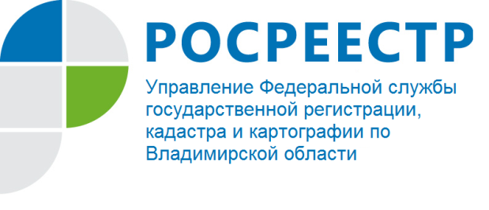
ПРЕСС-РЕЛИЗ

В Управлении Росреестра по Владимирской области состоялось заседание Общественного совета при Управлении

22 декабря 2021 года в Управлении Росреестра по Владимирской области состоялось заседание Общественного совета.
Мероприятие прошло под председательством И.Е. Суркова - генерального директора ООО «Бюро технической инвентаризации» по Владимирской области, при участии руководителя Управления Росреестра по Владимирской области А.А. Сарыгина.
В мероприятии также приняли участие президент торгово-промышленной палаты Владимирской области И.В. Аксенов, уполномоченный по защите прав предпринимателей во Владимирской области А.В. Матюшкина, председатель Владимирского областного отделения «Опора России» А.О. Захаров, председатель Владимирского регионального отделения Российского общества оценщиков С.А. Стариков, представитель Общественной палаты Владимирской области - генеральный директор ООО «Региональная строительная компания» И.А. Львов, член правления Общественной организации «Владимирский областной союз женщин» Н.А. Максимова.
В соответствии с утвержденным планом основных мероприятий Общественного совета на 2021 год на заседании председатель Совета Илья Сурков доложил об итогах работы Общественного совета при Управлении в 2021 году.
Председатель Общественного совета при Управлении Илья Сурков отметил: «Активное взаимодействие Управления с профессиональным сообществом повышает уровень открытости ведомства и качество предоставления государственных услуг Росреестра гражданам».
Участники заседания также заслушали доклад руководителя Управления об итогах деятельности Управления Федеральной службы государственной регистрации, кадастра и картографии по Владимирской области в 2021 году.
В ходе встречи уполномоченный по правам предпринимателей во Владимирской области Алла Матюшкина рассказала: «Нами совместно с Управлением организован опроса предпринимателей - потребителей услуг в соответствии с критериями, установленным для факторов А3 «Эффективность процедур по регистрации прав собственности», В2 «Эффективность процедур постановки земельного участка на кадастровый учет и качество территориального планирования» Национального рейтинга состояния инвестиционного климата в субъектах РФ, результаты которого показали в целом положительную оценку бизнес-сообществом деятельности Управления».
Руководитель Управления Алексей Сарыгин обратил внимание на увеличение количества поступивших заявлений о регистрации договоров долевого участия в электронном виде в истекающем году.
Илья Львов, генеральный директор ООО «Региональная строительная компания» отметил: «В целом взаимодействие с Управлением, в том числе с государственными регистраторами прав, в последние годы стало эффективней и результативней. Статистические данные свидетельствуют о том, что сервис по предоставлению документов для совершения учетно-регистрационных действий в электронной форме удобен и действительно становится все более востребованным среди участников рынка долевого строительства».
По итогам заседания члены Общественного совета признали работу общественного совета и Управления Росреестра по Владимирской области удовлетворительной.

Материал подготовлен Управлением Росреестра
по Владимирской области

Контакты для СМИ
Управление Росреестра по Владимирской области
г. Владимир, ул. Офицерская, д. 33-а
Отдел организации, мониторинга и контроля
(4922) 45-08-29
(4922) 45-08-26

